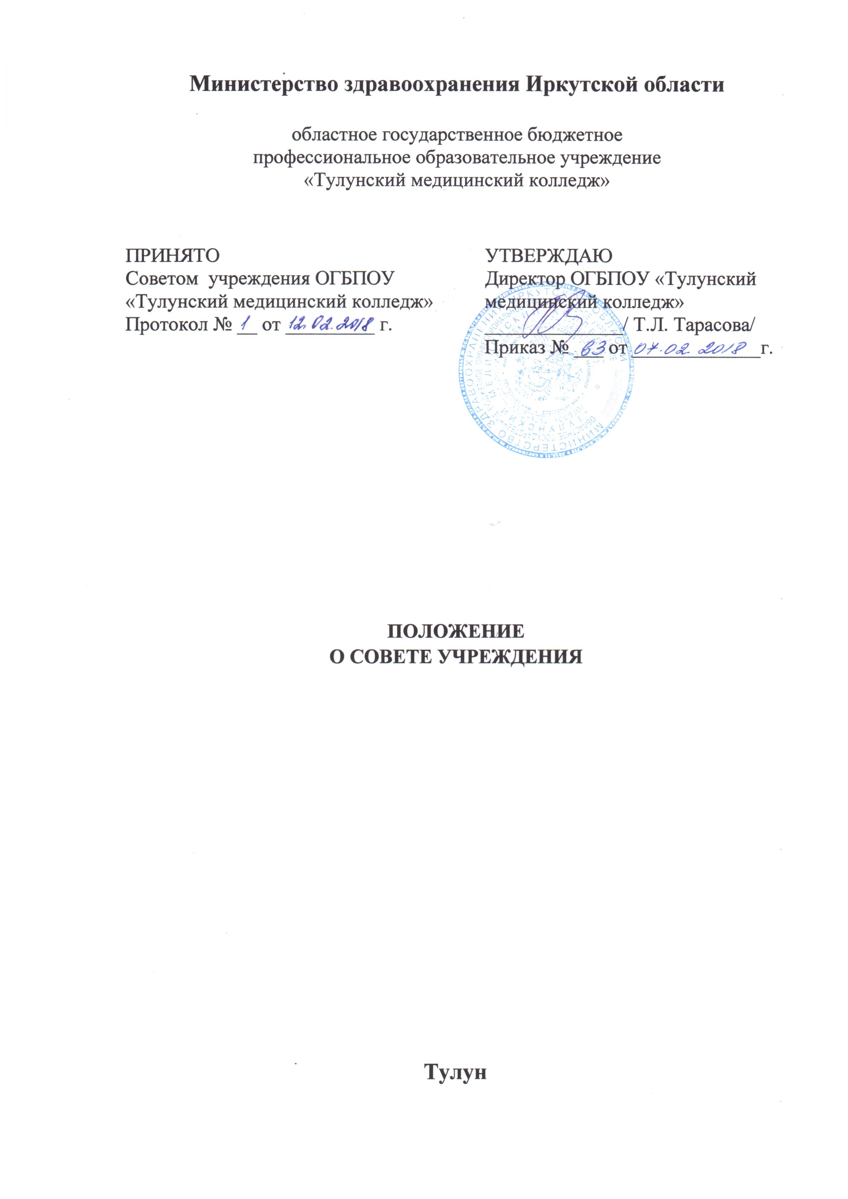
№п/п | СОДЕРЖАНИЕ | СТР.
1 | ОБЩИЕ ПОЛОЖЕНИЯ | 3
2 | СОСТАВ СОВЕТА УЧРЕЖДЕНИЯ | 3
3 | КОМПЕТЕНЦИИ СОВЕТА УЧРЕЖДЕНИЯ | 3
4 | ПОРЯДОК ПРОВЕДЕНИЯ ЗАСЕДАНИЙ СОВЕТА УЧРЕЖДЕНИЯ | 4
5 | ПОРЯДОК УТВЕРЖДЕНИЯ И ВНЕСЕНИЯ ИЗМЕНЕНИЙ В ПОЛОЖЕНИЕ | 4

1. ОБЩИЕ ПОЛОЖЕНИЯ

  - Настоящее Положение разработано в соответствии с Конституцией Российской Федерации, Трудовым кодексом Российской Федерации.
  - Совет Учреждения создается с целью развития демократических форм управления учебно-воспитательной и финансово-хозяйственной деятельности Учреждения, объединения усилий всех работников, обучающихся Учреждения и заинтересованных организаций и лиц в успешной образовательной деятельности и других видах деятельности Учреждения.
1.3 В своей деятельности Совет Учреждения руководствуется Трудовым кодексом Российской Федерации, Федеральным законом от 29 декабря 2012 г. № 273-ФЗ «Об образовании в Российской Федерации», законодательством Российской Федерации, нормативными правовыми актами Иркутской области, Уставом и локальными нормативно-правовыми актами Учреждения.

2. СОСТАВ СОВЕТА УЧРЕЖДЕНИЯ

2.1. В состав Совета Учреждения входят директор Учреждения, представители всех категорий работников, обучающихся, а также заинтересованных предприятий и организаций.
Председателем Совета Учреждения является директор Учреждения.
2.2. Персональный состав Совета Учреждения избирается Общим собранием трудового коллектива и не может быть более семи членов.
Избранным в состав Совета Учреждения считается работник, набравший большинство голосов по итогам голосования на Общем собрании (конференции) Учреждения. Допускается самовыдвижение.
Работники, избранные в состав Совета Учреждения, могут быть членами Совета Учреждения неограниченное число раз.
В состав Совета Учреждения входит один представитель обучающихся -председатель студенческого совета или представитель обучающихся, выбранный на Общем собрании (конференции).
2.3. Срок полномочий Совета Учреждения составляет пять лет. Работа Совета Учреждения завершается отчетом об итогах работы.
2.4. Полномочия члена Совета Учреждения могут быть прекращены досрочно: по его личной просьбе; в случае невозможности исполнения им своих обязанностей по состоянию здоровья или по причине его отсутствия в месте нахождения Учреждения.
Полномочия Совета Учреждения могут быть досрочно прекращены по требованию не менее чем половины его членов.

3. КОМПЕТЕНЦИИ СОВЕТА УЧРЕЖДЕНИЯ

3.1. К компетенции Совета Учреждения относятся следующие вопросы:
1) определение стратегических направлений деятельности Учреждения и содействие претворению их в жизнь.
2) рассмотрение, утверждение вопросов функционирования и развития Учреждения;
3) рассмотрение и решение вопросов по защите общих интересов всех участников образовательного процесса;
4) разработка, рассмотрение и утверждение локальных актов затрагивающих трудовые и социальные права работников и студентов, финансовые вопросы, программы развития Учреждения;
5) решение вопроса о необходимости предоставления дополнительных образовательных услуг, в том числе развитие оказания платных образовательных услуг;
6) осуществление контроля своевременности предоставления отдельным категориям обучающихся дополнительных мер социальной поддержки и стимулирования.

4. ПОРЯДОК ПРОВЕДЕНИЯ ЗАСЕДАНИЙ ОБЩЕГО СОБРАНИЯ (КОНФЕРЕНЦИИ)

4.1. Порядок проведения заседаний Совета Учреждения:
1) заседания Совета Учреждения проводятся по мере необходимости;
2) заседание Совета Учреждения созывается Председателем;
3) заседание Совета Учреждения является правомочным, если все члены Совета Учреждения извещены о времени и месте его проведения и на заседании присутствует не менее 2/3 от общего числа его членов. Передача членом Совета Учреждения своего голоса другому лицу не допускается;
4) каждый член Совета Учреждения имеет при голосовании один голос. Все решения принимаются простым большинством голосов. В случае равенства голосов решающим является голос председателя Совета Учреждения;
5) форма проведения Совета Учреждения – очная;
6) заседания Совета Учреждения и принятые решения протоколируются. Протокол оформляется в течение 5 рабочих дней со дня проведения заседания Совета Учреждения, подписывается председателем Совета Учреждения и ответственным секретарем и в 10-дневный срок доводится до сведения заинтересованных лиц.
4.2. В составе Совета Учреждения имеют право принимать участие родители (законные представители) несовершеннолетних обучающихся Учреждения . В состав Совета Учреждения может входить представитель родителей - председатель родительского комитета (совета родителей). Директор Учреждения вправе отклонить решение Общего собрания (конференции), если оно противоречит действующему законодательству и (или) принято с нарушением норм, установленных настоящим уставом.

5. ПОРЯДОК УТВЕРЖДЕНИЯ И ВНЕСЕНИЯ ИЗМЕНЕНИЙ В ПОЛОЖЕНИЕ
5.1. Настоящее Положение рассматривается Советом Учреждения и утверждается руководителем ОГБПОУ «Тулунский медицинский колледж».
5.2. Настоящее положение действительно до внесения в него изменений.

